Домашнее задание на период карантина для 11Б класса
Русский | Февральские варианты тестов решу ЕГЭ 2,3 варианты. Два сочинения по этим вариантам.
Литература | "Мастер и Маргарита" Михаил Булгаков
Биология | §17.3.2 вопросы 1,2,3,4 письменно  §17.3.3 вопросы 2,4
Алгебра и Геометрия | Конспект  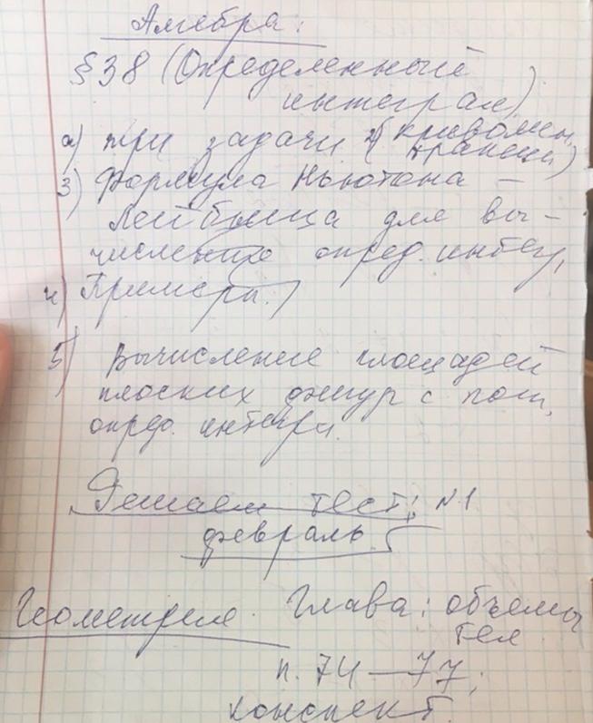
Информатика | Переписать теорию к себе в тетрадь  Двумерный массив  Структура данных, хранящая прямоугольную матрицу. В матрице каждый элемент определяется номером строки и номером столбца, на пересечении которых он расположен  Например: Var A:array [ 1..4,1..5 ] of integer; i, j: integer ;  A[i,j] 1 2 3 4 5  1 A[1,1] A[1,2] A[1,3] A[1,4] A[1,5]  2 A[2,1] A[2,2] A[2,3] A[2,4] A[2,5]  3 A[3,1] A[3,2] A[3,3] A[3,4] A[3,5]  4 A[4,1] A[4,2] A[4,3] A[4,4] A[4,5]  ЗАДАЧА: Сформировать матрицу Пифагора (таблицу умножения в матричной форме) и вывести её на экран  Program massiv;  Var A:array [ 1..9,1..9 ] of integer; i,j:integer ;  Begin  For i:=1 to 9 do  For j:=1 to 9 do  A[i,j]:=i*j;  For i:=1 to 9 do Begin  For j:=1 to 9 do  Write( A[i,j]:4 ); {для элемента матрицы отводится 4 позиции}  WriteLn;{производит перевод печати на новую строку}  end;  end.

